Trường THCS Chu Văn An (Q.1)
Bộ môn: Giáo dục thể chất

BÀI DẠY THỂ DỤC KHỐI 9
HỌC KỲ I / Năm học 2021 – 2022

GV Thực hiện : Đỗ Hoàng Minh

TUẦN 1 (từ 07 /9/2021 đến 11/9/2021)
Bài dạy : BÀI THỂ DỤC PHÁT TRIỂN CHUNG - CHẠY CỰ LY NGẮN
*Mục đích :
- Giúp các em có kế hoạch học tập bộ môn trong năm học trong tình hình hiện tại (dịch Covid)
- Duy trì sức khỏe, bổ sung thêm kiến thức các hoạt động TDTT
*Yêu cầu :
- Các em thực hiện nghiêm túc.
- Các em phát huy và nâng cao tinh thần tự học, tự rèn luyện; thường xuyên tập luyện để củng cố kiến thức và nâng cao sức khỏe.
______________________________________________________________________
I/ KHỞI ĐỘNG :
Khởi động chung :
- Xoay cổ tay, cổ chân; xoay vai…
- Chạy bước nhỏ tại chỗ, chạy nâng cao đùi tại chỗ, chạy gót chạm mông tại chỗ, chạy đá lăng chân về trước tại chỗ.
II/ NỘI DUNG BÀI HỌC :
- Bài TD phát triển chung
a/ Bài TD phát triển chung (Nữ) : Học từ nhịp 1 đến 11
Hình động tác | Hướng dẫn | Ghi chú
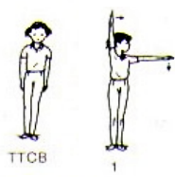 | Nhịp 1: Tay trái đưa ngang song song mặt đất, lòng bàn tay úp xuống; tay phải đưa cao, thẳng, ép sát vào đầu. Mặt quay hướng sang trái; hai chân vẫn tư thế nghiêm. | Lưu ý :  Khi thực hiện bài TD, các ngón tay luôn khép lại.
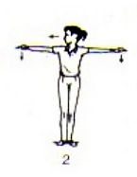 | Nhịp 2: Hai tay đưa ngang song song mặt đất, lòng bàn tay úp xuống;. Mặt quay hướng sang phải. Hai chân vẫn tư thế nghiêm; thân người thẳng.
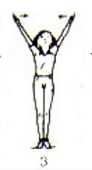 | Nhịp 3: Hai tay đưa lên cao hình chữ V, lòng hai bàn tay hướng vào trong; mặt ngước lên cao; hai chân vẫn tư thế nghiêm; thân người thẳng.
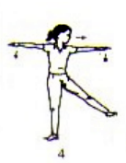 | Nhịp 4: Hạ hai tay xuống đưa ngang song song mặt đất, lòng hai bàn tay úp xuống;. Mặt quay hướng sang trái; chân trái đá nhẹ sang trái góc độ khoảng 45 độ; thân người thẳng.
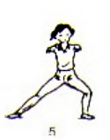 | Nhịp 5: Nghiêng thân người sang trái đồng thời đưa hai tay về trươc song song mặt đất, lòng bàn tay úp xuống; khuỵu gối chân trái; thân người thẳng.
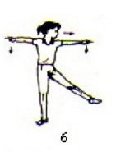 | Nhịp 6: Trở lại tư thế giống như nhịp 4
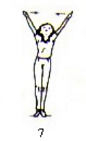 | Nhịp 7: Trở lại tư thế giống như nhịp 3
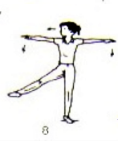 | Nhịp 8: Hạ hai tay xuống dang ngang đưa lên cao hình chữ V, lòng hai bàn tay úp xuống;. Mặt quay hướng sang phải; chân phải đá nhẹ sang phải góc độ khoảng 45 độ; thân người thẳng.
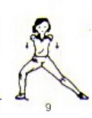 | Nhịp 9: Nghiêng thân người sang phải đồng thời đưa hai tay về trươc song song mặt đất, lòng bàn tay úp xuống; khuỵu gối chân phải; thân người thẳng.
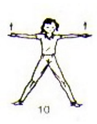 | Nhịp 10: Vung hai tay đưa ngang, lòng bàn hướng mở lên trên. Hai chân ở tư thế dang rộng.
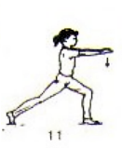 | Nhịp 11: Xoay người sang trái 90 độ, đồng thời đưa hai tay về trước song song mặt đất, lòng bàn tay úp xuống; khuỵu gối chân trái; thân người thẳng.

b/ Bài TD phát triển chung (Nam) : Học từ nhịp 1 đến 12
Hình động tác | Hướng dẫn | Ghi chú
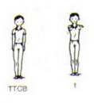 | Nhịp 1: Hai tay trái đưa về trước song song mặt đất, lòng bàn tay úp xuống; hai chân vẫn tư thế nghiêm; thân người thẳng. | Lưu ý :  Khi thực hiện bài TD, các ngón tay luôn khép lại.
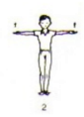 | Nhịp 2: Hai tay đưa ngang song song mặt đất, lòng bàn tay hướng lên trên;. hai chân vẫn tư thế nghiêm; thân người thẳng.
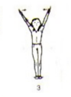 | Nhịp 3: Hai tay đưa lên cao hình chữ V, lòng hai bàn tay úp xuống;. Mặt ngước lên cao; hai chân vẫn tư thế nghiêm; thân người thẳng.
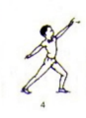 | Nhịp 4: Bước chân trái về trước, tay trái đưa cao nghiêng, tay phải đưa thấp về sau lưng sao cho thẳng với tay trái; Khuỵu gối chân trái, chân phải thẳng; thân người thẳng.
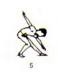 | Nhịp 5: Gập thân người đồng thời đưa tay trái thẳng xuống thấp, tay phải đưa lên cao sao cho thẳng với tay trái; mắt nhìn theo hướng tay trái; khuỵu gối chân phải; chân trái duỗi thẳng.
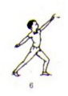 | Nhịp 6: Trở lại tư thế giống như nhịp 4
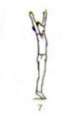 | Nhịp 7: Trở lại tư thế giống như nhịp 3 đồng thời khiểng gót chân.
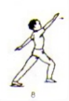 | Nhịp 8: Bước chân phải về trước, tay phải đưa cao nghiêng, tay trái đưa thấp về sau lưng sao cho thẳng với tay phải; Khuỵu gối chân phải, chân trái thẳng; thân người thẳng.
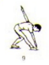 | Nhịp 9: Gập thân người 90 độ đồng thời đưa tay phải thẳng xuống thấp, tay trái đưa lên cao sao cho thẳng với tay phải; mắt nhìn theo hướng tay phải; khuỵu gối chân trái; chân phải duỗi thẳng.
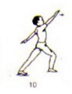 | Nhịp 10: Trở lại tư thế giống như nhịp 8
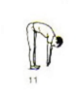 | Nhịp 11: Bước chân phải về tư thế hai chân chụm; gập thân người trên 90 độ; hai tay đưa thẳng hướng xuống đất; mắt nhìn theo tay.
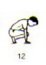 | Nhịp 12 : Ngồi xổm khiểng gót chân; hai tay đặt phía trước mặt rộng hơn tầm vai, ngang với đầu gối.

- Chạy cự ly ngắn :
- Ôn lại các bước chạy bổ trợ chạy bước nhỏ, chạy nâng cao đùi, chạy gót chạm mông, chạy đá lăng chân về trước; thực hiện di chuyển về trước từ 3m đến 4m rồi quay về (cũng từ 3m đến 4m). Riêng kỹ thuật bổ trợ “chạy đạp sau” tùy theo diện tích tập luyện thì các em có thể thực hiện.
- Mỗi kỹ thuật thực hiện 2 lần (tương đương từ 12m đến 16m).
*Củng cố :
- Nữ ôn lại bài TD từ nhịp 1 đến nhịp 11 (2 lần)
- Nam ôn lại bài TD từ nhịp 1 đến nhịp 12 (2 lần)
III/ Hồi sức :
- Thả lỏng toàn thân

*Chúc các em hoàn thành tốt bài học và rèn luyện thường xuyên để nâng cao sức khỏe!
_______________________________________________________________________
Các em xem video clip minh họa theo đường link

https://www.youtube.com/watch?v=sqcNeaPhFh0

